ИНДИВИДУАЛЬНЫЙ ОБРАЗОВАТЕЛЬНЫЙ МАРШРУТ
Ученик (ца): ____________________________
Класс: 7 б
Учитель: Сенди-Хуурак А. Б. (89235455238)
№ | Предметы | Задания для выполнения | Сроки выполнения
1 | Русский язык | Тридцать первое марта.  Классная работа  Самостоятельные и служебные части речи.  - Чтение вслух. Упражнение 324, стр. 133  - Новая тема. Правило, стр. 133  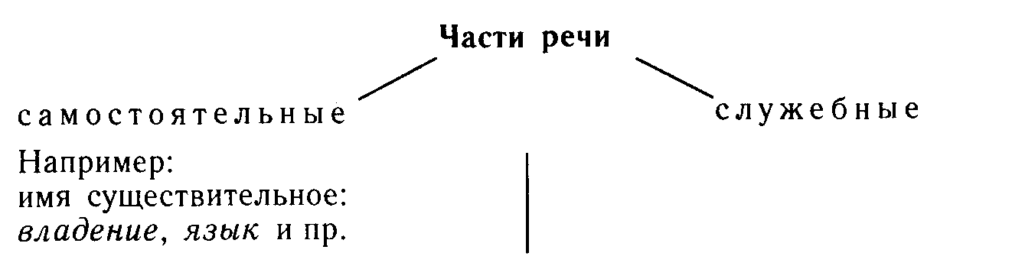  - Ответьте на вопросы:  А) Назовите служебные части речи  Б)Изменяются ли служебные части речи?  4. Работа с текстом. Прочитайте, разделите текст на абзацы. Спишите, вставляя пропущенные буквы.  За Доном в лесу пр..жилась тихая, ласк..вая осень. С шел..стом падали с топ..лей сухие листья. Кусты ш..повника ст..яли, буд(?)то об..ятые плам..нем, и красные ягоды в редкой л..стве их пылали, как огнен(?)ые языч(?)ки. Горький, всепобеждающий запах сопревшей дубов..й коры заполнил лес. Ежевич(?)ник – густой и хваткий – опутывал землю; под сплетен..ем ползучих ветвей его искус(?)но прятались от солнца (дымчато(?)сизые, зрелые кисти еж..вики. На м..ртвой траве в тени до (полу(?)дня л..жала р..са, бл..стела посеребрённая ею паутина. Только дел..витое постукивание дятла да щ..бетание дроздов(?)рябин(?)иков нарушали тиш..ну.  - Домашнее задание. Повторить | 30.03
2 | Русский язык | Тридцать первое марта.  Классная работа.  Предлог. Употребление предлогов.  - Прочитать предложение. Обозначьте части речи.  Чуть-чуть подмораживает, и на лужах, ломаясь под ногой, хрустит тонкий ледок.  - Правило. Стр. 135,137  - Ответьте на вопросы:  А) Что такое предлог?  Б) Какие отношения выражают предлоги?  В) Записать слова в рамочке  4. Упражнение 331 ( работать, привезти), 333  5. Домашнее задание: Выучить правило | 31.03
4 | Литература | 31 марта.  Андрей Платонович Платонов.  Рассказ «Юшка».  - Прочитать рассказ  - Выписать портрет героя  - Развернутый ответ на вопрос (5-6 предложений). Почему Юшка терпеливо сносил обиды и оскорбления со стороны детей и взрослых?  - Домашнее задание. Прочитать «В прекрасном и яростном мире» | 31.03
3 | Русский язык | Первое апреля. Классная работа. Непроизводные и производные предлоги.  - Ответьте на вопрос: Что такое предлог?  Какими бывают предлоги?  - Правило, стр. 139.  - Заполнить таблицу, опираясь на правило  - Упражнение 337  - Записать слов в рамочке, стр. 140  - Домашнее задание: Выучить предлоги  Стр.216. 3 слова написать | 1.04
  Производные предлоги | Непроизводные предлоги
4 | Русский язык | Второе апреля.  Классная работа. Простые и составные предлоги.  Морфологический разбор предлога.  - Расскажите о предлоге.  - Правило, стр. 141  - Заполнить таблицу  - Запишите порядок разбора и образец письменного разбора предлога, стр.142  - Упражнение 347  - Домашнее задание. Слова в рамочках, повторить правила, порядок разбора выучить | 2.04
  Производные предлоги | Непроизводные предлоги
5 | Литература | 3 апреля.  Природа в творчестве Бориса Леонидовича и Александра Трифоновича Твардовского.  Стр. 142- 143. Прочитать о поэте.  Стр. 148-151. Прочитать о поэте.  Прочитать стихотворения.  Домашнее задание: Выучить наизусть по выбору | 3.04

ИНДИВИДУАЛЬНЫЙ ОБРАЗОВАТЕЛЬНЫЙ МАРШРУТ
Ученик (ца): ____________________________
Класс: 7 б
Учитель: Сенди-Хуурак А. Б. (89235455238)
№ | Предметы | Задания для выполнения | Сроки выполнения
1 | Русский язык | Шестое апреля.  Классная работа.  Слитное и раздельное написание производных предлогов.  - Правило, стр. 144, списать  - Читать упражнение 349  - Упражнение 351  - Домашнее задание. Выучить правило | 6.04
2 | Русский язык | Седьмое апреля.  Классная работа.  Практическая работа по теме «Слитное и раздельное написание производных предлогов».  - Выпишите предлоги в два столбика: производные и непроизводные. Прийти через неделю, водить хоровод вокруг ёлки, искать под землёй, достать из-под земли, отдыхать около реки, только для вас, выглянуть из-за дерева, идти вдоль по улице, построили посреди старых домов, тучи над городом, сделать в течении дня, остаться без обеда, договориться насчёт дополнительных занятий, отменить занятия в связи с морозами.  2. Раскройте скобки, вставьте пропущенные буквы и знаки препинания, сделайте морфологический разбор двух предлогов.  (В)следстви.. травмы лу..шего бомб..рдира о..борочного турнира вынужд..(н,нн)ого пропустить два бл..жайших ма..ча трен..ры заменили его на молодого игрока.  3. Прочитать упражнение 352  4. Домашнее задание: Повторить | 7.04
  Производные предлоги | Непроизводные предлоги
4 | Литература | Седьмое апреля.  Час мужества  Стр. 155-164. Читать  Выучить одно стихотворение по выбору | 7.04
3 | Русский язык | Восьмое апреля. Классная работа.  - Запишите на диктофон телефона правила о предлоге.  - Запишите в таблицу предлоги – синонимы и предлоги – антонимы.  Вследствие – из-за; с – без; около – у; из – в; в течение – в продолжение, за; над – под; перед – позади; наподобие – вроде; до – после; навстречу – к; к – от; со стороны – с; позади – за;  3. Запиши словосочетания в два столбика: первый – с производными предлогами, второй – с другими частями речи.  - Ввести новых актёров в продолжение сериала;  - Получить замечания ввиду опоздания;  - Отличаются в роде и падеже;  - Ждать в течение суток;  - Иметь в виду;  - Игрушка вроде конструктора;  - Отдыхать в продолжение недели;  - Вмешаться в течение мыслей;  4.Прочитать вслух упражнение 352  - Домашнее задание: слова в рамочке записать,  По желанию Сочинение-описание. Весна в нашем селе. | 8.04
  Предлоги-синонимы | Предлоги-антонимы
  С производными предлогами | С другими частями речи
4 | Русский язык | Девятое апреля.  Классная работа.  Союз. Простые и составные союзы.  - Правило стр. 146, 148  - Выписать слова в рамочках стр. 146, 147  - Заполнить таблицу  - Упражнение 357  - Домашнее задание: Выучить правило, союзы | 9.04
  Производные предлоги | Непроизводные предлоги
5 | Литература | 10 апреля.  Федор Александрович Абрамов. Рассказ « О чем плачут лошади»  - Читать стр. 165-166  - Ответить на вопрос: Какова главная тема произведений Абрамова?  - Читать стр. 166-172  - Что сближает рассказ Абрамова со стихотворением Маяковского «Хорошее отношение к лошадям»? (5-7 предложений) | 10.04

